Инструкция по работе с обработкой “Загрузка товаров”

Описание вкладки “Настройки”
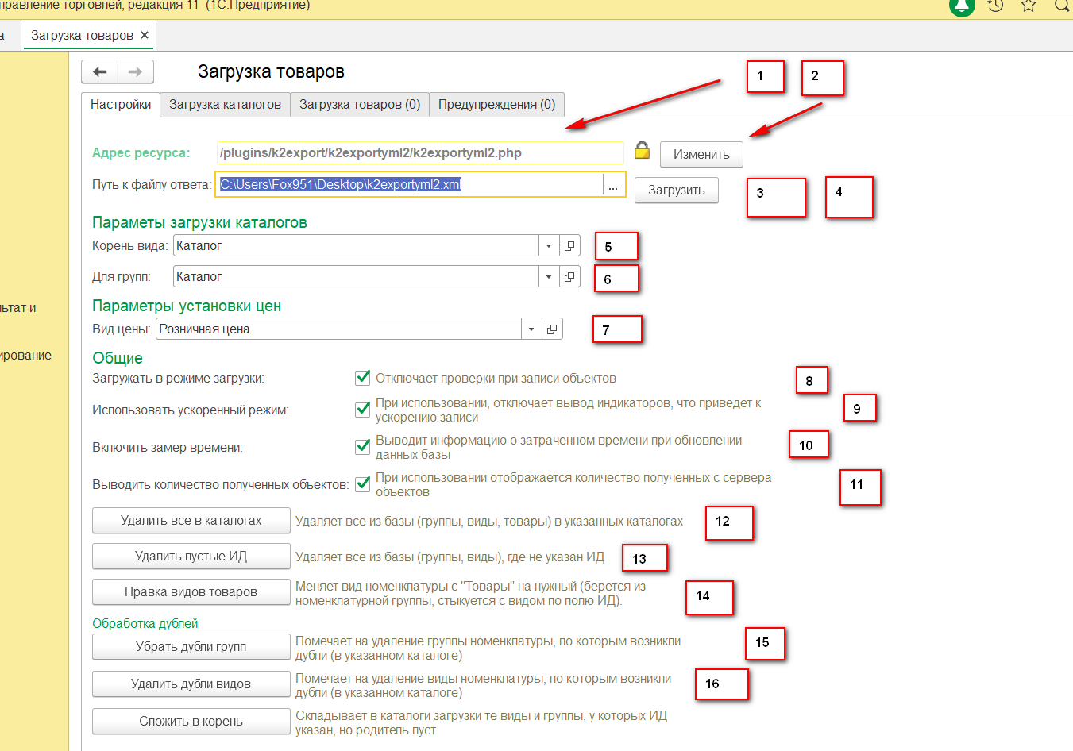
Вкладка “Настройки”
Описание элементов:
- Поле “Адрес ресурса” – здесь указывается адрес страницы, к которой будет подключаться обработка для загрузки файла для обмена с сайтом.
- Кнопка “Изменить” – Разблокирует/Заблокирует поле “Адрес ресурса” для изменений.
- Поле “Путь к файлу ответа” – Путь к файлу обмена с сайтом. На поле можно нажать правой кнопкой мыши и нажать на кнопку “Выбрать” для указания файла.
Если ранее файл не загружался – можно сделать пустой текстовый документ (.txt), переименовать формат в “.xml” и потом выбрать его.
- Кнопка “Загрузить” – обновляет данными с сайта выбранный файл
- Поле “Корень вида” – в указанную группу вида номенклатуры будут загружены каталоги с сайта.
- Поле “Для групп” – в указанную группу номенклатуры будут загружены каталоги с сайта.
- Поле “Вид цены” – указанный вид цены будет проставлен при создании документа “Установка цен номенклатуры”
- Флажок “Загружать в режиме загрузки” – если активен – записывает объекты без проверки заполненные реквизитов объекта.
** В некоторых ситуациях, у товара с сайта может не быть указана категория, либо, категория может не найтись в базе. В такой ситуации значение реквизитов “Вид номенклатуры” и “Группа списка” – будут не заполнены. В конфигурации вид номенклатуры является обязательным реквизитом.
Если при такой ситуации снять флажок – тогда, при ошибке по время записи номенклатуры – будет отказ в записи и товар не запишется в базу.
Помимо отключения проверок, так же не будут заполняться реквизиты, которые должны заполняться автоматически, согласно типовому коду.
- Флажок “Использовать ускоренный режим” – если активен – запись объектов будет производиться на сервере, что увеличит записываемое количество объектов в 1 сек.
Если не активен – запись будет производиться медленнее, но с выводом индикаторов. Т.е. можно будет посмотреть и будет понимание сколько объектов записано, сколько осталось.
- Флажок “Использовать замер времени” – если активен – выводит количество в секундах затраченного времени на операцию – к примеру, чтение, сопоставление товаров с сайта в базе.
- Флажок “Выводить количество полученных объектов” – выводит под табличными частями информацию о количестве полученных категорий/товаров с сайта.
** В заголовке вкладки так же выводится количество категорий/товаров.
При правильном ведении учета товаров – числа должны быть равны. Если не равны (т.е. в заголовке указано, что строк 12050, а загружено товаров 12000, значит, в базе имеется 50 дублей).
- Кнопка “Удалить все в каталогах” – в указанных каталогах (п. 5, п.6) удаляет номенклатуру/виды номенклатур/товары. Удаление непосредственное, без проверки использования.
- Кнопка “Удалить пустые ИД” – удаляет из базы номенклатуру (и группы номенклатуры в том числе), у которых не указан реквизит “ИД” (Идентификатор с сайта)
- Кнопка “Правка видов товаров” – По товарам с видом номенклатуры “Товар” по полю Родитель.ИД (по идентификатору группы номенклатуры) ищет правильный вид номенклатуры (в пределах указанного вида п.5 у элементов без пометки на удаление) и проставляет его.
- Кнопка “Убрать дубли групп” – анализирует и ищет дубли групп номенклатуры и помечает их на удаление. В выборку попадают группы, не помеченные на удаление, у которых одинаковый идентификатор. Поиск производится в пределах указанного каталога (п.6).
Дублем считается группа, у которой нет подчиненных элементов.
- Кнопка “Убрать дубли видов” – анализирует и ищет дубли видов номенклатуры и помечает их на удаление. В выборку попадают виды, не помеченные на удаление, у которых одинаковый идентификатор. Поиск производится в пределах указанного каталога (п.5).
Дублем считается вид, у которого нет подчиненных элементов.
- Кнопка “Сложить в корень” – Складывает группы номенклатуры, виды номенклатуры по указанным каталогам (п.5, п.6), не помеченные на удаление, с пустым родителем, у которых заполнен идентификатор.

Пример:
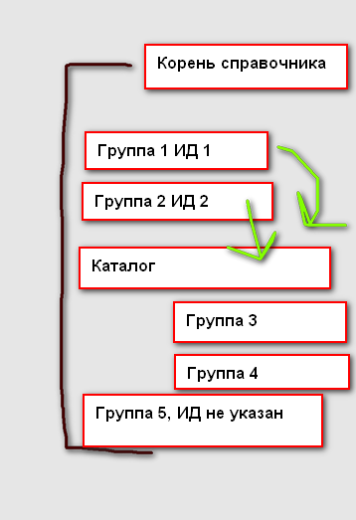

Описание вкладки “Загрузка каталогов”
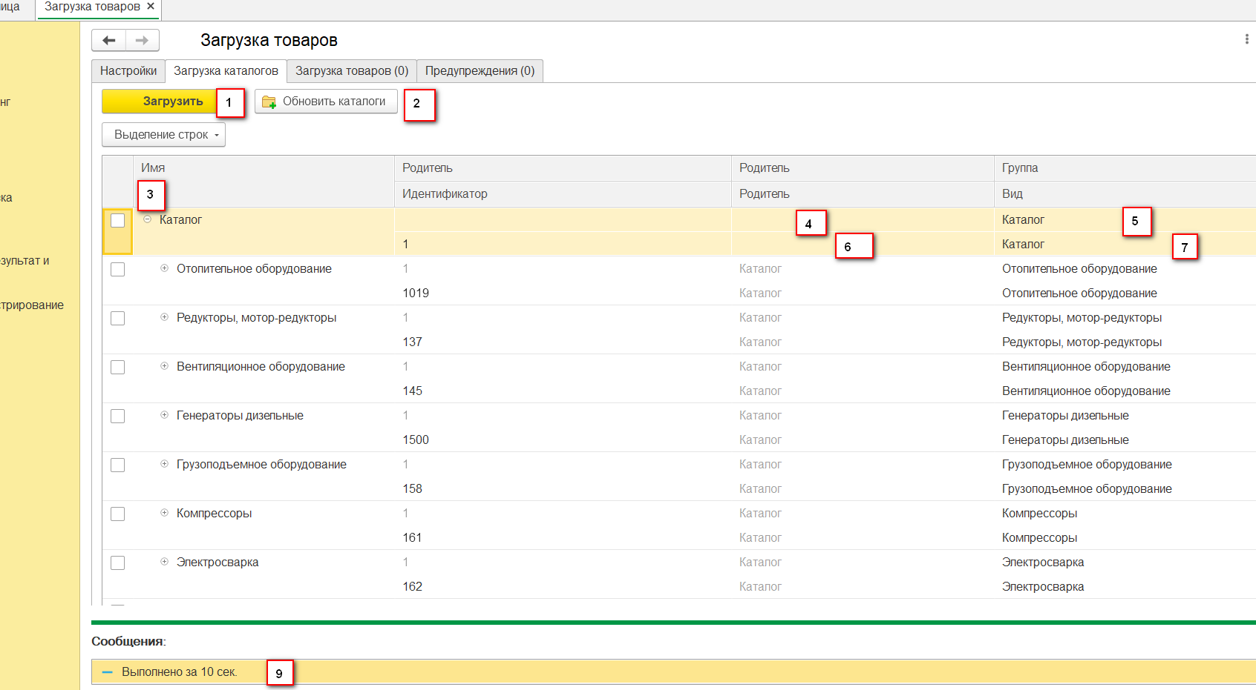

Описание элементов:

- Кнопка “Загрузить” – выполняет чтение категорий из указанного файла обмена с сайтом на странице настроек.
- Кнопка “Обновить каталоги” – по отмеченным строкам выполняет обновление каталогов.
Как создаются каталоги:

Одновременно по каждому каталогу с сайта создается группа номенклатуры и вид номенклатуры.

По видам номенклатуры: если у категории сайта имеются подчиненные элементы, будет создана группа вида номенклатуры.

Поле 4 – после загрузки каталогов, в базе ищется существующая группа номенклатуры с указанным родителем-идентификатором из колонки “родитель/Идентфикатор”
Поле 6 - после загрузки каталогов, в базе ищется существующий вид номенклатуры с указанным родителем-идентификатором из колонки “родитель/Идентфикатор”

Поле 5 – после загрузки каталогов, в базе ищется существующая группа номенклатуры с указанным идентификатором из колонки “родитель/Идентфикатор”

Поле 7 - после загрузки каталогов, в базе ищется существующий вид номенклатуры с указанным идентификатором из колонки “родитель/Идентфикатор”
- Список каталогов формируется в виде дерева. Это позволяет просматривать каталог и в иерархии, аналогично которой они были созданы на сайте.
Если ветка дерева имеет подчиненные, ее можно свернуть/развернуть
- Вывод информации о затраченном времени на загрузку и сопоставление всех категорий
(В примере тестирование производилось на машине с SSD диском и база была серверной. Здесь необходимо понимать, что на файловой базе, на сервере с невысокой производительностью операция может длиться заметно дольше).

****** При создании каталогов рекомендуется прогружать их минимум дважды, т.к. в первый раз могут быть не найдены родители-каталоги в базе и они будут созданы.

Во второй раз – если каталог существует, для него найдется родитель и цепочка иерархии будет правильно сформирована.

После создания каталогов программно выполняются действия кнопки “Сложить в корень”.

Определение в базе категории происходит следующим образом:

Стыковка по полям:
В иерархии указанных каталогов (п.5. – для видов, п.6 – для групп на вкладке настроек)
Без пометки удаления
По полю “ИД” каталога

Описание вкладки “Загрузка товаров”
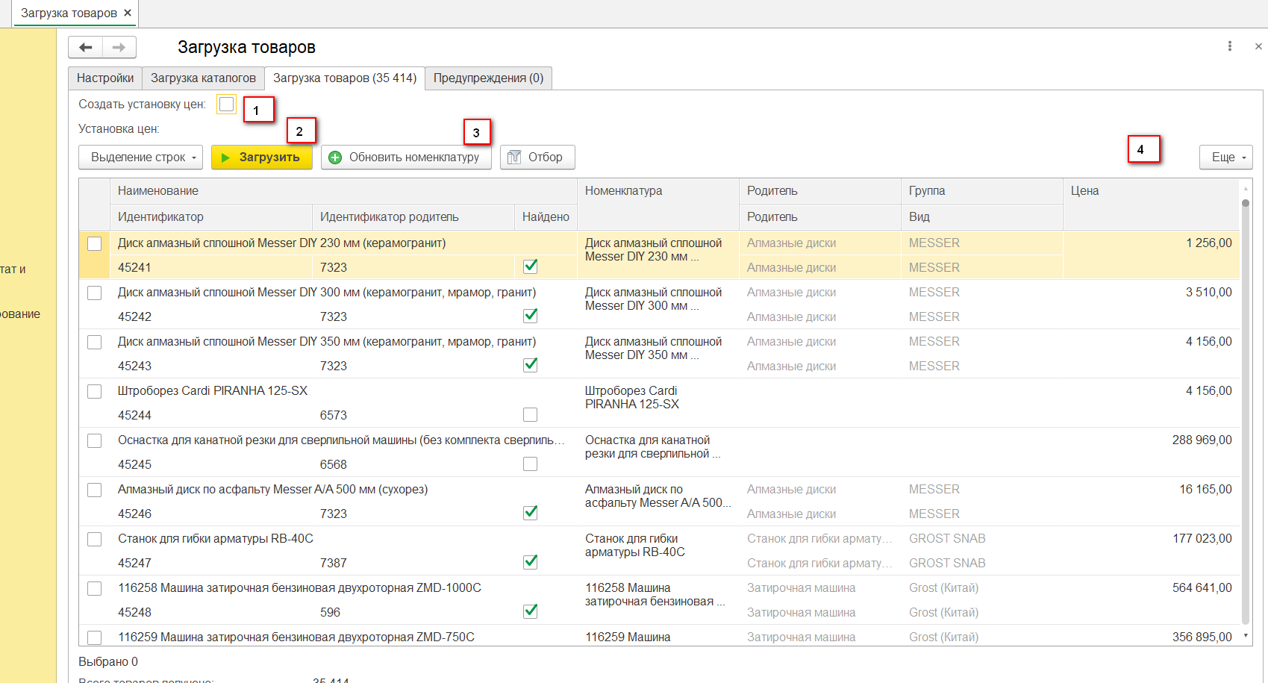
- Флажок “Создать установку цен” – если активен, после обновления отмеченных номенклатур создается документ “Установка цен номенклатуры”. В документ попадают отмеченные строки, по которым была указана цена (> 0 )
- Кнопка “Загрузить” – выполняет чтение товаров из указанного файла обмена с сайтом на странице настроек.
- Кнопка “Обновить номенклатуру” – по отмеченным строчкам обновляет карточки номенклатур. Если номенклатура не определилась, то она будет создана. Если есть в базе – информация по ней будет обновлена.
Во время обновления грузится картинка товара.
- Цена – не у всех товаров это поле заполнено

- Колонка “Найдено” – если группа и вид номенклатуры (их идентификаторы – реквизит ИД) совпадают с полем “Идентификатор родитель”, то считается, что иерархия номенклатуры определена верно.

Если флажок отсутствует – значит, что на сайте категория у товара изменилась, либо категории нет в базе, либо, на сайте указан идентификатор несуществующей категории.

Описание вкладки “Предупреждения”

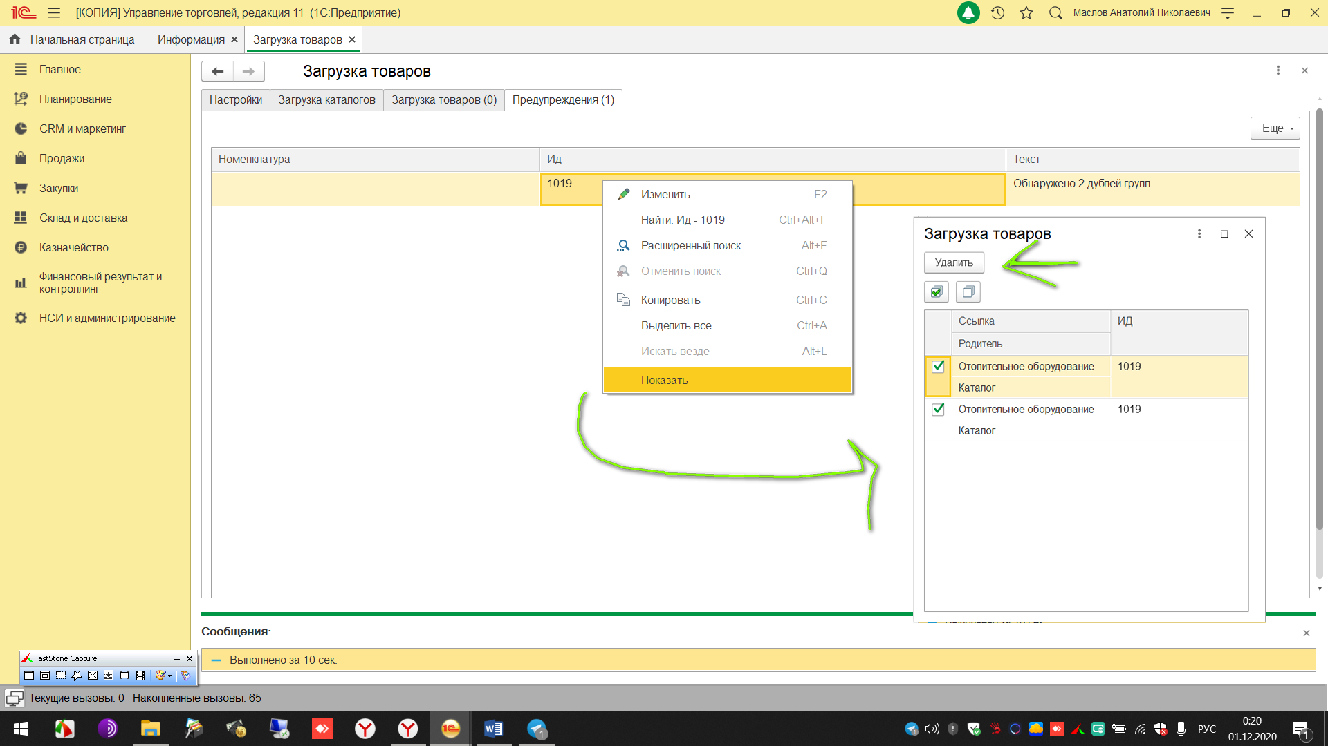
При заполнении и сопоставлении категорий, списка товаров – проверяется уникальность номенклатур/категорий. Если выявлен дубль – т.е. объект, который имеет повторяющийся идентификатор в базе (и объект не помечен на удаление, поиск в иерархии каталогов из настроек п.5, п.6), то информация по таким объектам выводится в эту табличную часть.

Так же, если при записи номенклатуры возникли ошибки – к примеру, не удалось загрузить картинку или записать номенклатуру – информация об ошибке так же будет выведена сюда.
При обнаружении дублей – можно щелкнуть правой кнопкой мыши на строку и нажать кнопку "показать" – таким образом откроется окно с детальной информацией по объектам, у которых одинаковый идентификатор. Один из них является “правильным”, другие – дубль. Здесь пользователю необходимо проверить иерархию и пометить на удаление дубли.

Общие моменты

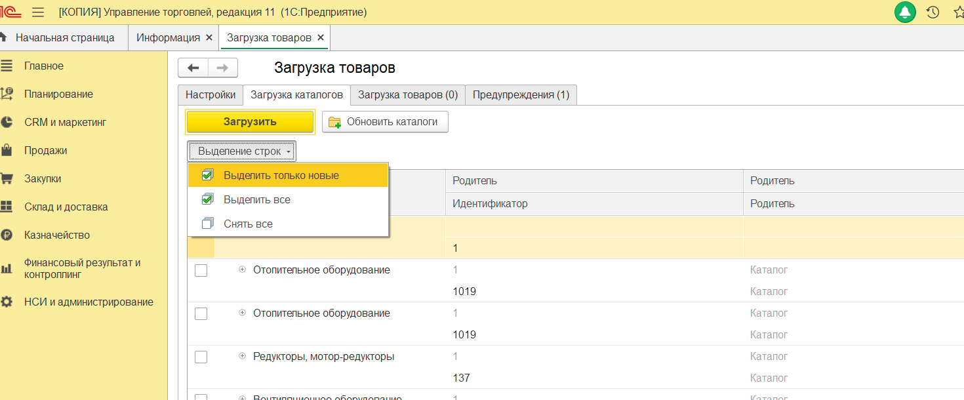
Категории можно массово отметить в группе кнопок “Выделение строк”
Доступно 3 варианта:
Выделить только новые – будут отмечены только те категории с сайта, которые не были обнаружены в базе.
Выделить все – будут отмечены все строки
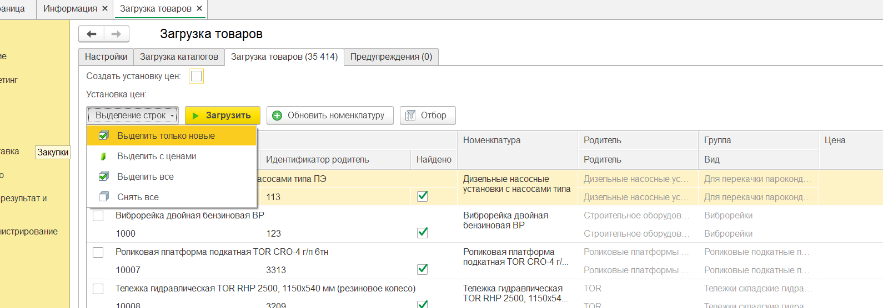
Снять все – будут сняты пометки у всех строк.

При загрузке товаров можно так же массово отметить строки.
Здесь доступен еще один вариант – выделить с ценами – будут отмечены строки, у которых заполнена колонка “Цена”.
Так же, здесь доступна кнопка “Отбор” – оставляет видимыми только те строки, которые были отмечены.
Под табличной частью выводится информация о выделенных строках

